Kính thưa quí bạn
Hôm nay chủ đề là thử trí suy luận xét đoán của các bạn coi đã già chưa. Còn nhiều thứ để nói, xin hên email tới. Chúng ta nói chuyện truyền thông “dỏm” ngày nay:
1. BBC loan tin bên trọng bên khinh.
2. Nhận diện một loại email lường gạt. Rõ như ban ngày nhưng vẫn có bằng hữu bị lầm.
3. Đố vui: Một video YouTube ba xạo, các bạn xem thử coi “Tôi biết tôi đã già” chưa.
4. Giải đáp đố vui. Đố vui mới.
HCD 23-Feb-2023
Nếu các bạn không thấy hình chỉ thấy cái khung trống thì nên dọc Microsoft Word attached.

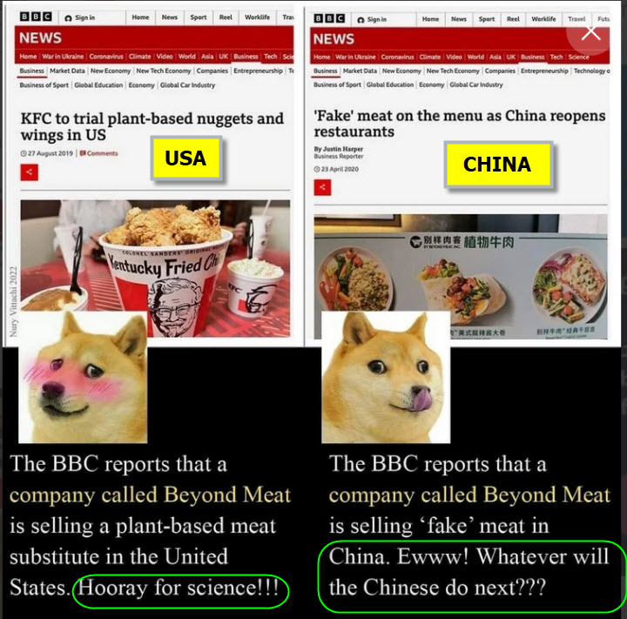
Tôi nói có chứng, các bạn vào hai link dưới thấy ngay
Nguồn tin và chi tiết: https://www.bbc.com/news/business-52391517
Link nầy BBC chê China dùng thịt “Fake” (thị ba xạo, thịt giả gạt người)
Nguồn tin và chi tiết: https://www.bbc.com/news/business-49479220
Link nầy BBC khen USA dùng thịt thịt nhân tạo (từ cây cỏ) “Hoan hô khoa học”
Kết luận: Cả hai nơi đều dùng thịt nhân tạo của cùng một hãng có tên là Beyond Meat.
-------------------

Thời trang
Dưới đây là cách nhận diện một email lường gạt : (đọc chữ tím trong hình)
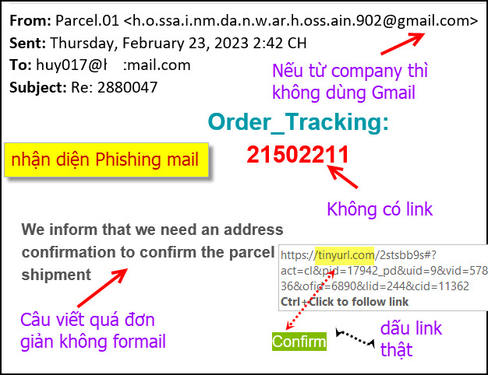

Nhận diện một video gạt người xem: Loại nầy có đầy trong TikTok
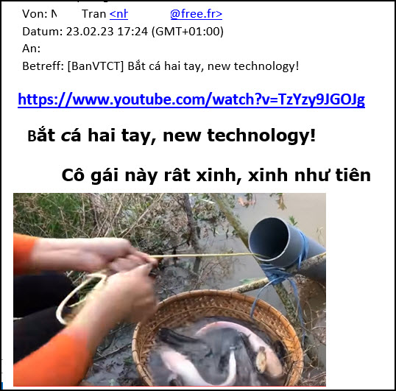
HCD : Cái video nầy ba xạo, cố tình gạt người xem, các bạn có thì giờ xem qua cho biết. Thử tìm coi nó xạo chỗ nào trước khi đọc « lời bình » của tôi bên dưới.
Link xem video
https://www.youtube.com/watch?v=TzYzy9JGOJg
Xin viết chữ đen :
Hãy xem như đây là một câu đố vui không cần chuyên môn, nhanh trí thì thấy ngay. Coi thoáng qua tưởng thật.
Các bạn xem video tìm chỗ xạo trước khi đọc tiếp.
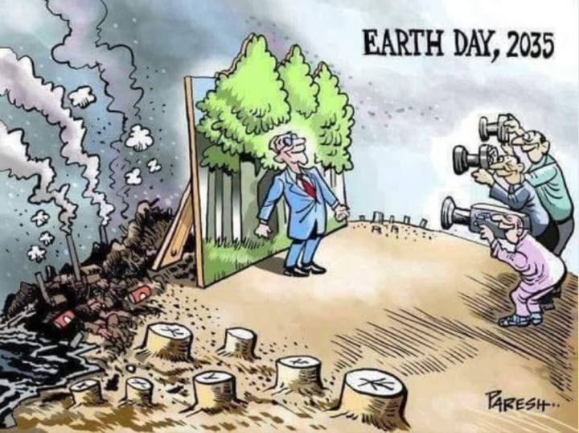
Sau đây tôi chỉ ra chỗ ba xạo của nó, tôi lấy ảnh vài phần trong video (YouTube) để phân tách cho rõ.
1. Hình 1
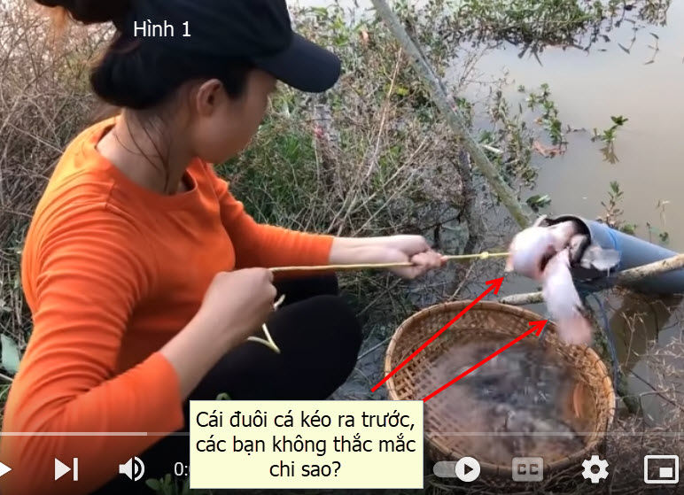

2. Hình 2
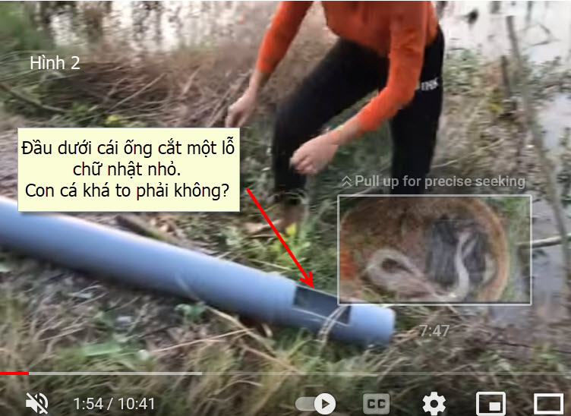
Cô gái nầy bỏ mồi nhử cá vào ống và đặt đầu có lỗ cắt xuống nước nhử cho cá chun vào ăn mồi.
Tới đây các bạn đã nhìn thấy cái ba xạo nơi nào chưa? Dừng lại đừng xem tiếp, nếu trong 5 phút mà chưa thấy ra thì dễ bị “tụi” truyền thông gạt lắm.

3. Hình 3: Không ba xạo
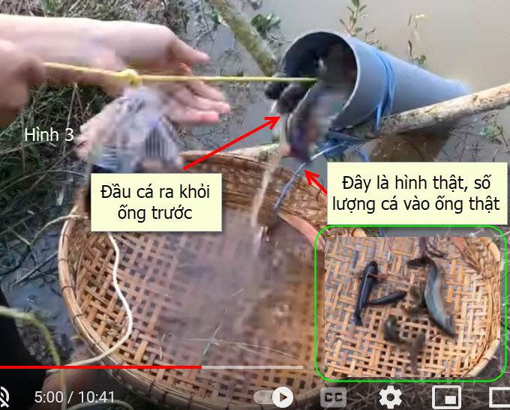

4. Hình 4
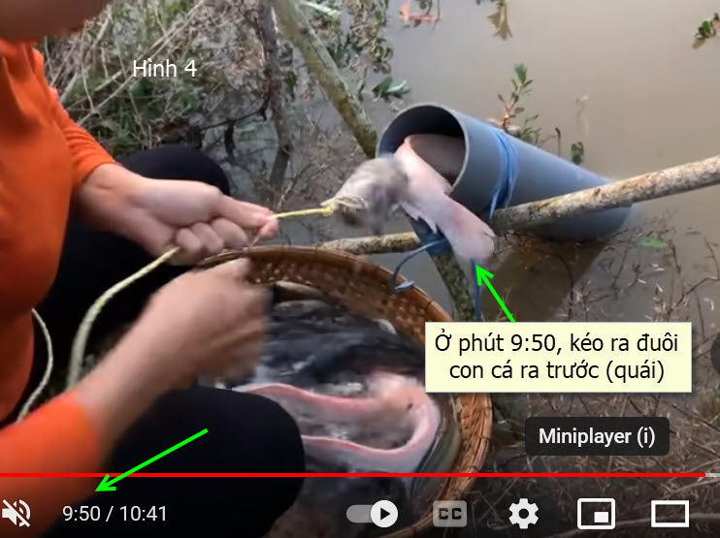
Bạn nào đọc tới đây mà chưa thấy ra thì chắc là bị “mạng xã hội” gạt tối ngày.

Trả lời:
1. Con cá khá to (màu trắng) so với cái ông, liệu khi vào ống rồi nó có thể quay đầu ngược lại được không?
2. Con cá chun vào ông bằng cái đuôi đi trước, hay nó chung vào đầu đi trước? Các bạn trả lời thử coi.
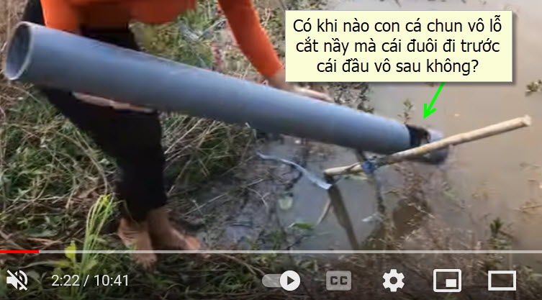
Vậy thì sao?
Dễ ợt, cái đoạn video mà “kẻ làm phim” bỏ con cá vào đầu trên của cái ông, họ quên bỏ đuôi con cá vào ống trước, đầu vào sau. Họ bỏ cá to bắt (mua) sẵn vào rồi sau đó quay đoạn kéo nó ra để gạt người xem. Bỏ đuôi con cá vào ống khó hơn là bỏ cái đầu nó vào (gian mà không ngoan).
Họ “ba xạo” gạt người xem rằng phương pháp đánh cá nầy quá siêu. Họ đã bắt được tới 23 triệu con cá, trong đó có các bạn.
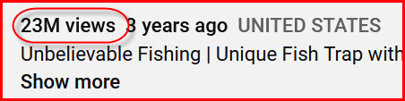
Nảy giờ tôi viết đùa cho vui, các bạn chớ giận.
Thưa các bạn loại video nầy ngày nay “tràn ngập” TikToc và YouTube. TikTok có phần hơn.
----------
From: Dang Pham <pc ng@ gmail.com>
Sent: Wednesday, February 22, 2023 2:03 CH
Subject: Re: [quanvenduong] FW: Noi ro ve 12 chat cam dung trong thuc pham o Au chau, goi y thi nhan, do vui va loi giai
Thưa thầy,
Hôm nay em xin thầy chỉ cách để download nhạc hoặc truyện đọc trong iphone .
Trong Apple Store có những software có sẵn truyện đọc rất hay.
Cám ơn thầy.
HCD: Chuyện save Apple Music vào máy iPhone, iPad, iPod... hay máu computer rất dễ dàng, Apple có sẳn cho phép save như sau:
Đây là Apple hướng dẫn
Tải nhạc về máy tính của bạn
Để tải nhạc trong thư viện iTunes về máy tính của bạn:
Bấm vào nút Tải về iCloud bên cạnh mục đó.
Di chuyển con chạy lên trên mục (chẳng hạn như bài hát hoặc album), bấm vào nút Add , sau đó chọn Download
Nếu bạn không gia hạn có register với Apple Music, các mục bạn đã tải về vẫn ở trên máy tính của bạn,
Ghi chú: Bạn không thể ghi vào đĩa CD hoặc chuyển nhạc đó cho bạn bè hay vào các máy không có register với Apple Music.
Nhạc của Apple có ghi “copy protected” teong mỗi bản nhạc.
--------
Câu nầy đố lại, chưa có ai trả lời.
From: Hoai Vu <hoavu @ mail.com>
Sent: Tuesday, February 21, 2023 10:34 SA
Subject: Lâu quá rồi không thấy ai nói về điện
Kính thưa anh Đẳng,
Hôm nay vừa xong hết việc trong sở, tuần này cũng chẳng có quan trọng để làm nên chân tay và đầu óc lại ngứa ngáy. Lâu quá rồi không thấy ai đố câu nào về điện, hôm nay gửi anh một câu đố cho các nhà vật lý và kỹ sư điện trong QVĐ.
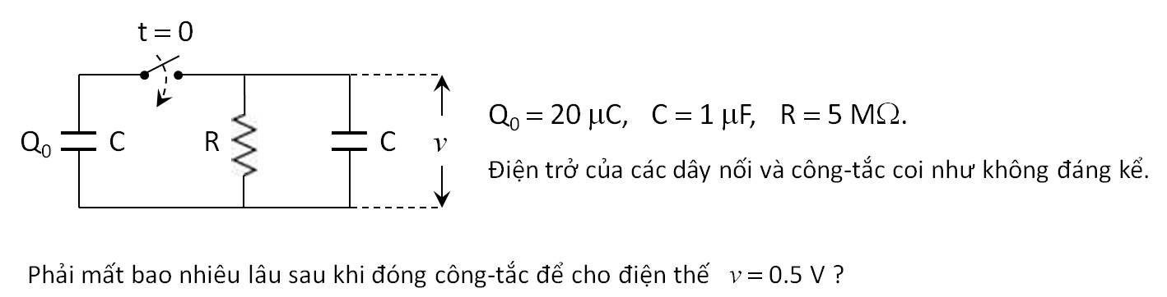
Kính anh,
Hoài
HCD: Cám ơn anh Hoài, mời các bạn giải đáp cho vui. Anh Hoài đố khó quá (với tôi). Thấy mạch điện nầy quen quen, nay quên mất.
From: nang huynh <nle ynh@y hoo.com>
Sent: Wednesday, February 22, 2023 10:52 SA
Subject: Góp ý các câu đố

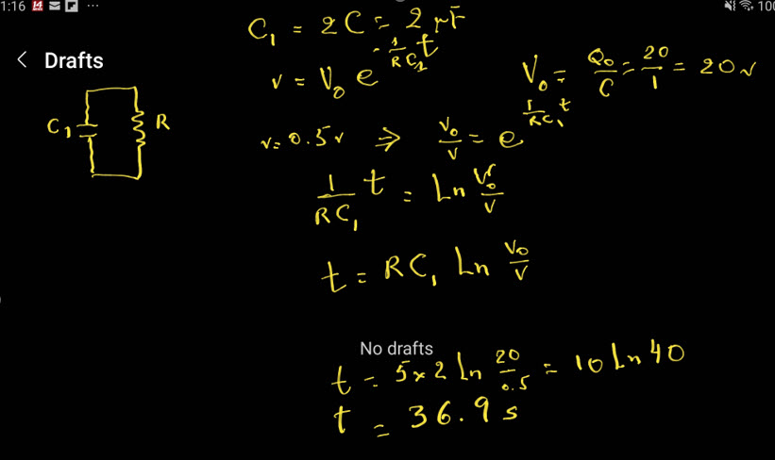
Đáp số t=RC1 x Ln(Vo/v) C1=2C. Vo= Qo/C
Khi v=0.5 v. thì t=36.9 S
Tôi nhớ mình gặp mạch này hồi học MPC( lâu rồi, không biết có đúng không?)

Về bài cấp số cộng, anh Hoài có nêu ra không cần công sai, miễn sao 2u + 5a = 30
u,a: số hạng và công sai của cấp số
a=2 u=10. .....10 12. 14 16 18 20 .....
a=4. u=5. ......5. 9. 13. 17. 21. 25. ....
a=6. u=0. ......0. 6. 12. 18. 24. 30. ...
a =8. u=-5. .... -5. 3. 11. 19. 27. 35. ...
.................................
Cảm ơn Anh, chúcAnh mạnh khỏe
Năng
HCD: Cám ơn anh Năng
-----------
Đố vui: Hai câu đố không cần tính toán, chỉ cần nhanh trí.
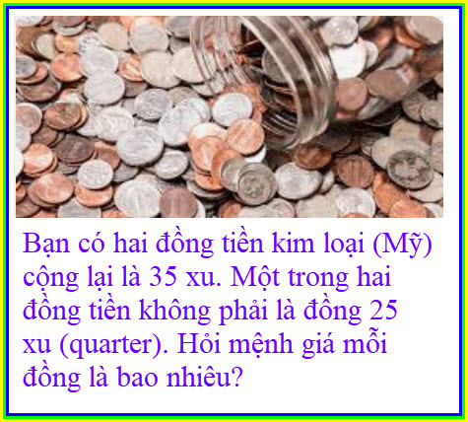

From: Hoai Vu < u@ ail.com>
Sent: Wednesday, February 22, 2023 10:06 CH
To: huy017@juno.com
Subject: Re: [quanvenduong] FW: Noi ro ve 12 chat cam dung trong thuc pham o Au chau, goi y thi nhan, do vui va loi giai
Kính thưa anh Đẳng,
Câu hỏi hai đồng tiền: 25 xu và 10 xụ
Kính anh,
Hoài
HCD: Vui quá
Đố thật dễ mà nhiều người không tin dễ như vậy, nên tiếp tục tìm miết không ra.

Thưa anh Đẳng,
Lúc em đọc câu hỏi lần đầu thì em lăn ra cười 😁😁😁 Ai bầy ra câu hỏi này thật là người có óc khôi hài!
Kính,
Hoài

--------------
From: Hoai Vu <h .hvu@ ail.com>
Sent: Wednesday, February 22, 2023 9:59 CH
To: huy017@juno.com
Subject: Re: [quanvenduong] FW: Noi ro ve 12 chat cam dung trong thuc pham o Au chau, goi y thi nhan, do vui va loi giai

Kính thưa anh Đẳng,

Cảm phiển anh chuyển email này lên QVĐ để trả lời câu hỏi sau đây của anh Vĩnh-Tráng

"5) Đề nghị hai Anh Đẳng, Hoài cho đề khá chi tiết hơn, như những con số thuộc tập hợp nào N, Z, D, Q, R. Ngoài ra 12,5; 12,6; 12,7 ( chỉ có số phần mười thôi) có phải là 3 con số liên tiếp không?"

Kính thưa anh Tráng,
Khi tôi đọc đầu đề do anh Đẳng đưa ra thì lập tức tôi hiểu là anh Đẳng muốn nói đến một cấp số cộng và những con số đó có thể nằm trong các tập hợp N, Z, R, vân vân tùy theo vế bên phải và công sai (common difference). Như thí dụ anh Đẳng nêu ra (tổng số của cấp số cộng gồm 6 con số với công sai là 1 phải bằng 90) thì những con số này phải nằm trong R, và cấp số cộng đó thì anh Đẳng giải ra là 12,5; 13,5; 14,5; 15,5; 16,5 và 17,5. Phương pháp tìm đáp số mà tôi đã trình bày trong thư trước dựa vào phương pháp tính nhẩm của ông Pascal, công sai không nhất thiết phải là 1 và cũng không cần tính ra từng con số của cấp số cộng. Chúc anh và gia đình vạn an.
Kính anh,
Hoài
HCD: Cám ơn anh Hoài
----------
Gởi lại chưa ai trả lời


